Specifikace malba 4. NP ZŠ a MŠ Ostrčilova

Příloha č. 1
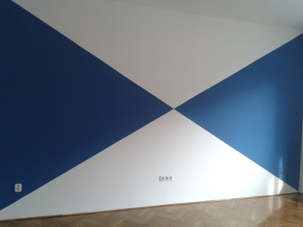

Rozpis | m2 | Za m2 | Cena
Výmalba stropy ve třídách | 651 m2
Výmalba špalet ve třídách | 52 m2
Výmalba ton ve třídách, otěru vzdorný | 1 076 m2
Výmalba 2,kabynetů | 185 m2
Výmalba stropy na chodbách | 289 m2
Výmalba stěny do tonu | 437 m2
Výmalba stěny u vstupu červenou barvou | 43 m2
Výmalba sociálky na bílo | 126,5 m2
Zakrývání podlah a nábytku | 1 052 m2
Doprava
  - Celkem

